Resolución del Pleno del Instituto de Transparencia, Acceso a la Información Pública y Protección de Datos Personales del Estado de México y Municipios, con domicilio en Metepec, Estado de México, de fecha treinta de octubre de dos mil diecinueve.

VISTO el expediente formado con motivo del recurso de revisión 06657/INFOEM/IP/RR/2019, interpuesto por el C. Xxxxxxxxx Xxxxxx Xx Xxxxxx y/o Xxxxxxxxxxx Xxxxxx Xx Xxxxxxxxxxxxx, en lo sucesivo EL RECURRENTE, en contra de la respuesta de la Secretaría del Medio Ambiente, en lo sucesivo EL SUJETO OBLIGADO, se procede a dictar la presente resolución con base en lo siguiente:
R E S U L T A N D O
I. En fecha once de julio de dos mil diecinueve, EL RECURRENTE presentó a través de la Plataforma Nacional de Trasparencia, en la que aparece como solicitante Residente Estado De México; la cual, es vinculada al Sistema de Acceso a la Información Mexiquense, en lo subsecuente EL SAIMEX y que aparece como requirente Xxxxxxxxxxx Xxxxxx Xx Xxxxxxxxxxxxx, ante EL SUJETO OBLIGADO, la solicitud de acceso a la información pública, a la que se le asignó el número 00406/SMA/IP/2019, mediante la cual requirió lo siguiente:

Número de Solicitud | Contenido
00406/SMA/IP/2019 | “Proporcionar copia, completa y legible de todos los dictámenes como Impacto Regional o Único de factibilidad, evaluaciones y/o resolutivos emitidos en materia de Impacto Ambiental, Urbano, Protección Civil, y Vialidad, así como los instrumentos de áreas de donación y equipamiento urbano por los cuales se autorizó en sus diversas etapas y manzanas la construcción del conjunto Urbano de tipo Interés Social denominado LA GUADALUPANA DEL LAGO, conocido comercialmente como COLONIAL DEL LAGO, ubicado en el Municipio de Nicolás Romero, Estado de México, así como el estatus a la fecha de la presente solicitud del cumplimiento de las condicionantes a las que se sujetaron las diversas autorizaciones; para el caso de permuta de cumplimiento de obligaciones y/o condicionantes también proporcionar copia simple de éstas. Proporcionar la referencia de la Gaceta Oficial por la cual se autoriza cada una de las etapas por manzana de dicho proyecto. Proporcionar Evaluación de Manifestación de Impacto Ambiental de la Planta de Tratamiento del Conjunto y acuerdos de entrega de equipamiento urbano al Municipio de Nicolás Romero. De la CAEM la factibilidad del servicio en cada una de las etapas del proyecto y el respectivo pago en bloque y volumenes autorizados, y de la Coordinación General de Protección Civil”

Asimismo, adjunto un archivo electrónico denominado Archivo Adjunto a la Solicitud, el cual por ser del conocimiento de las partes no se inserta en el presente apartado.
II. Por su parte el Titular de la Unidad de Transparencia en fecha veinticuatro de julio de dos mil diecinueve, solicitó la información de mérito, como se aprecia en la imagen inserta a continuación:
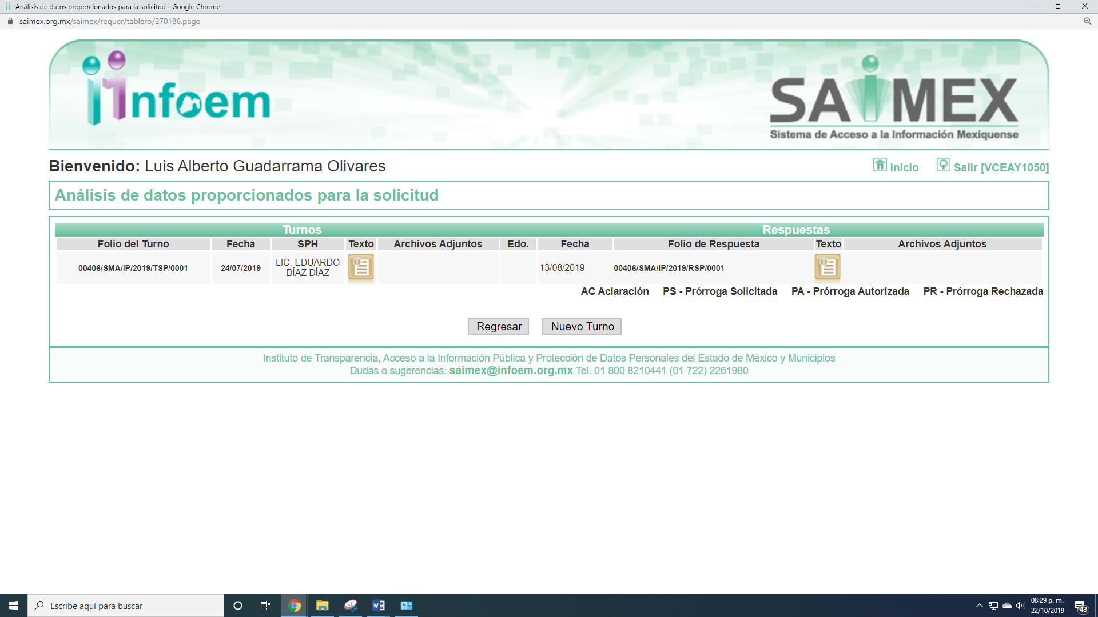
Es importante señalar que, el servidor público al que se le requirió la información, de la revisión realizada por esta Ponencia al Directorio de Servidores Públicos publicado en el portal electrónico que contiene la Información Pública de Oficio Mexiquense (IPOMEX), ostenta el cargo de Director de Evaluación e Impacto Ambiental, como se aprecia a continuación:
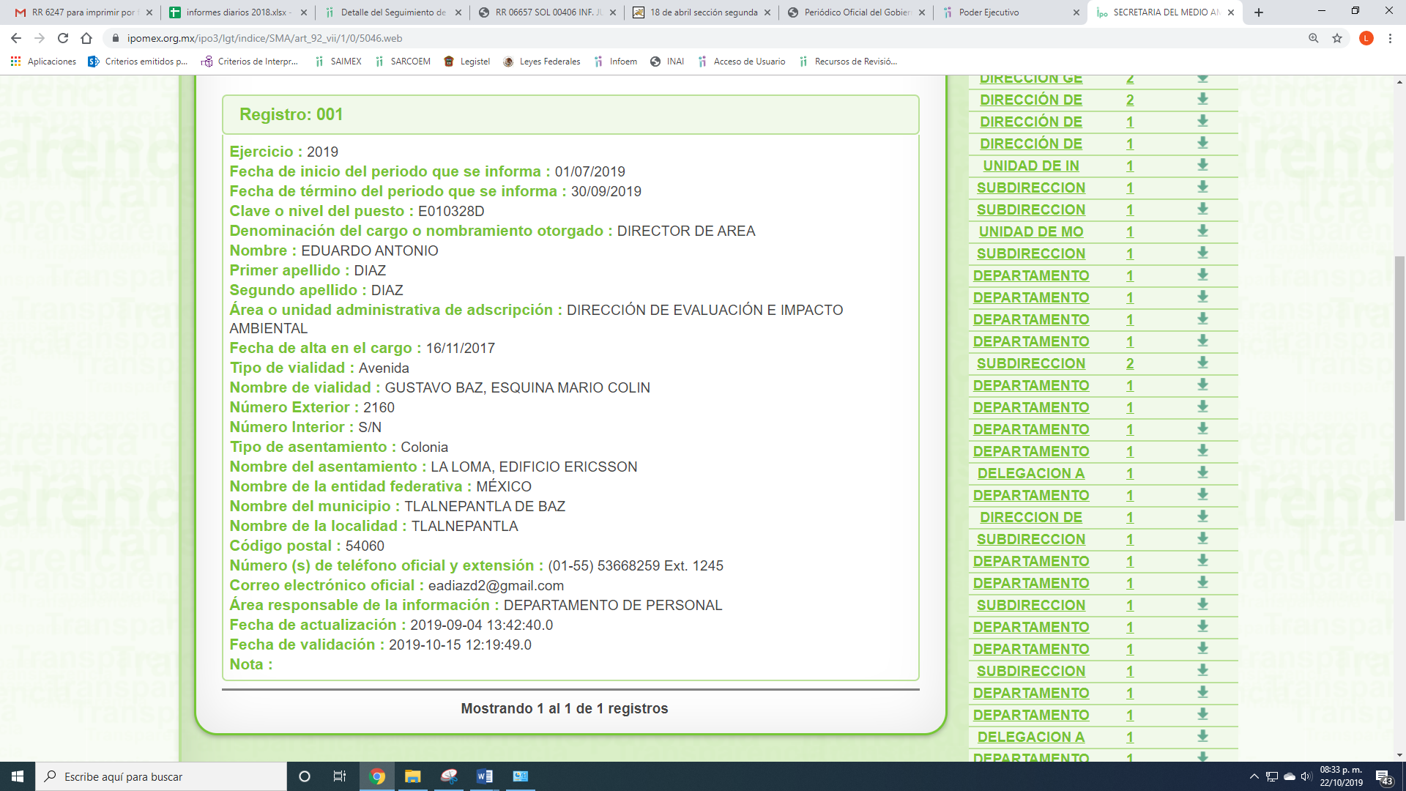
III. De las constancias que obran en EL SAIMEX, se advierte que en fecha trece de agosto de dos mil diecinueve, el SUJETO OBLIGADO dio respuesta a la solicitud de información, en los siguientes términos:
“Folio de la solicitud: 00406/SMA/IP/2019
En respuesta a la solicitud recibida, nos permitimos hacer de su conocimiento que con fundamento en el artículo 53, Fracciones: II, V y VI de la Ley de Transparencia y Acceso a la Información Pública del Estado de México y Municipios, le contestamos que:
Residente Estado de México En atención a su solicitud de información registrada en el SAIMEX con el número de folio 00406/SMA/IP/2019, por este medio se le envía en archivo electrónico formato PDF, el oficio de notificación No. SMA-UIPPE-22100002S/683/2019; si tuviese algún problema para descargarlo, queda a sus órdenes la Lic. Cinthya Herrera Sánchez, al teléfono 01722-2756208 y en el correo: medioambiente@itaipem.org.mx Sin otro particular, reciba un cordial saludo.
ATENTAMENTE
LIC. JORGE GÓMEZ BRAVO TOPETE JEFE DE LA UIPPyE”

Cabe precisar que EL SUJETO OBLIGADO adjuntó un archivo electrónico denominado SOL. 00406 OF..pdf, el cual no se inserta en el presente apartado al ser del concomimiento de las partes.

III. Inconforme con la respuesta el quince de agosto de dos mil diecinueve, EL RECURRENTE interpuso el recursos de revisión objeto del presente estudio, el cual fue registrado en EL SAIMEX y se le asignó el número de expediente
06657/INFOEM/IP/RR/2019, en el que señaló como acto impugnado y razones o motivos de inconformidad lo siguiente:

Número de Recurso | Acto Impugnado | Razones o motivos de inconformidad
06657/INFOEM/IP/RR/2019 | “La autoridad obligada únicamente presenta gaceta que se indicó como referencia en la solicitud de información (ya referenciada en la solicitud), sin embargo es omisa en proporcionar copia de los dictámenes de medio ambiente por los cuales se imponen condicionantes al desarrollador del conjunto habitacional denominado Guadalupana del Lago comercialmente conocido como Colonial del Lago y/o Lago Residencial en el Municipio de Nicolás Romero, también es omisa en proporcionar copia de oficios respuesta por los cuales se tienen por cumplidas las condicionantes en materia de medio ambiente durante las etapas de construcción de dicho conjunto y algún caso de permuta de obligaciones.” | “La autoridad obligada únicamente presenta gaceta que se indicó como referencia en la solicitud de información (ya referenciada en la solicitud), sin embargo es omisa en proporcionar copia de los dictámenes de medio ambiente por los cuales se imponen condicionantes al desarrollador del conjunto habitacional denominado Guadalupana del Lago comercialmente conocido como Colonial del Lago y/o Lago Residencial en el Municipio de Nicolás Romero, también es omisa en proporcionar copia de oficios respuesta por los cuales se tienen por cumplidas las condicionantes en materia de medio ambiente durante las etapas de construcción de dicho conjunto y algún caso de permuta de obligaciones.”

IV. El quince de agosto de dos mil diecinueve, el recurso de revisión de que se trata se envió electrónicamente al Instituto de Transparencia, Acceso a la Información Pública y Protección de Datos Personales del Estado de México y Municipios y con fundamento en el artículo 185, fracción I de la Ley de Transparencia y Acceso a la Información Pública del Estado de México y Municipios, se turnó, a través del SAIMEX, el recurso de revisión a la Comisionada EVA ABAID YAPUR, a efecto de que decretaran su admisión o desechamiento.

V. De las constancias del expediente electrónico del SAIMEX, se desprende que el veintiuno de agosto de dos mil diecinueve, se acordó la admisión a trámite del recurso de revisión que nos ocupa, así como la integración del expediente respectivo, mismo que se puso a disposición de las partes, para que en un plazo máximo de siete días hábiles conforme a lo dispuesto por el artículo 185 de la Ley de Transparencia y Acceso a la Información Pública del Estado de México y Municipios, manifestaran lo que a su derecho conviniera, a efecto de presentar pruebas y alegatos; así como para que EL SUJETO OBLIGADO rindiera su Informe Justificado respectivamente.

VII. En cumplimiento a lo anterior, de las constancias del expediente electrónico del SAIMEX, se observó que EL SUJETO OBLIGADO treinta de agosto de dos mil diecinueve rindió el Informe Justificado del recurso materia del presente asunto en el que ratificó su respuesta inicial por lo que al no encuadrar en el supuesto del artículo 185, fracción III de la Ley de Transparencia y Acceso a la Información Pública del Estado de México y Municipios, no fue puesto a la vista del particular; mismo que se hará del conocimiento del mismo al momento de notificar la presente.

Por su parte, EL RECURRENTE no realizó manifiestación, ni presentó pruebas que a su derecho conviniera.

VIII. Una vez analizado el estado procesal que guarda el expediente, en fecha veintidós de octubre de dos mil diecinueve, la Comisionada EVA ABAID YAPUR acordó el cierre de instrucción en el recurso de revisión, así como la remisión del expediente a efecto de ser resuelto, de conformidad con lo establecido en el artículo 185 fracciones VI y VIII de la Ley de Transparencia y Acceso a la Información Pública del Estado de México y Municipios;

IX. En fecha veintidós de octubre de dos mil diecinueve, con fundamento en el artículo 181 párrafo tercero de la Ley de Transparencia y Acceso a la Información Pública del Estado de México y Municipios, se determinó ampliar el plazo para emitir resolución por un periodo de quince días hábiles; y

C O N S I D E R A N D O

PRIMERO. Competencia. Este Instituto de Transparencia, Acceso a la Información Pública y Protección de Datos Personales del Estado de México y Municipios, es competente para conocer y resolver el presente recurso, conforme a lo dispuesto en los artículos 6, Letra A de la Constitución Política de los Estados Unidos Mexicanos; 5, párrafos vigésimo segundo, vigésimo tercero y vigésimo cuarto, fracciones IV y V de la Constitución Política del Estado Libre y Soberano de México; 1, 2, fracción II, 13, 29, 36, fracciones I y II, 176, 178, 179, 181, párrafo tercero y 185 de la Ley de Transparencia y Acceso a la Información Pública del Estado de México y Municipios; y 9, fracciones I y XXIV y 11 del Reglamento Interior del Instituto de Transparencia, Acceso a la Información Pública y Protección de Datos Personales del Estado de México y Municipios; toda vez que se trata de un recurso de revisión interpuestos por un Ciudadano en términos de la Ley de la materia.

SEGUNDO. Interés. El recurso de revisión fue interpuesto por parte legítima, en atención a que presentado por EL RECURRENTE, quien es la misma persona que formuló la solicitud de acceso a la información pública al SUJETO OBLIGADO.

TERCERO. Oportunidad. El recurso de revisión fue interpuesto dentro del plazo de quince días hábiles contados a partir del día siguiente al en que EL RECURRENTE tuvo conocimiento de la respuesta impugnada, tal y como lo prevé el artículo 178 de la Ley de Transparencia y Acceso a la Información Pública del Estado de México y Municipios, que establece:

“Artículo 178. El solicitante podrá interponer, por sí mismo o a través de su representante, de manera directa o por medios electrónicos, recurso de revisión ante el Instituto o ante la Unidad de Transparencia que haya conocido de la solicitud dentro de los quince días hábiles, siguientes a la fecha de la notificación de la respuesta.
A falta de respuesta del sujeto obligado, dentro de los plazos establecidos en esta Ley, a una solicitud de acceso a la información pública, el recurso podrá ser interpuesto en cualquier momento, acompañado con el documento que pruebe la fecha en que presentó la solicitud.
En el caso de que se interponga ante la Unidad de Transparencia, ésta deberá remitir el recurso de revisión al Instituto a más tardar al día siguiente de haberlo recibido.”

En efecto, atendiendo a que EL SUJETO OBLIGADO notificó la respuesta a la solicitud de información pública el día trece de agosto de dos mil diecinueve, el plazo de quince días hábiles que el artículo 178 de la ley de la materia otorga al RECURRENTE para presentar el recurso de revisión, transcurrió del catorce de agosto al tres de septiembre del dos mil diecinueve, sin contemplar en el cómputo los días diecisiete, dieciocho, veinticuatro, veinticinco, veinticuatro y veinticinco de noviembre de dos mil dieciocho, por corresponder a sábados y domingos, considerados como días inhábiles, en términos del artículo 3 fracción X de la Ley de Transparencia y Acceso a la Información Pública del Estado de México y Municipios, así como el diecinueve de noviembre de dos mil dieciocho considerado como suspensión de labores.

En ese tenor, si el recurso de revisión que nos ocupa, se interpuso el quince de agosto de dos mil diecinueve, éste se encuentra dentro de los márgenes temporales previstos en el citado precepto legal y, por tanto, su interposición considera oportuna.

CUARTO. Procedibilidad. Esta Ponencia considera importante abordar el análisis de los requisitos de procedibilidad del recurso de revisión, así que, el artículo 180 de la Ley de Transparencia y Acceso a la Información Pública del Estado de México y Municipios, establece lo siguiente:
Artículo 180. El recurso de revisión contendrá:
I. El sujeto obligado ante la cual se presentó la solicitud;
II. El nombre del solicitante que recurre o de su representante y, en su caso, del tercero interesado, así como la dirección o medio que señale para recibir notificaciones;
III. El número de folio de respuesta de la solicitud de acceso;
IV. La fecha en que fue notificada la respuesta al solicitante o tuvo conocimiento del acto reclamado, o de presentación de la solicitud, en caso de falta de respuesta;
V. El acto que se recurre;
VI. Las razones o motivos de inconformidad;
VII. La copia de la respuesta que se impugna y, en su caso, de la notificación correspondiente, en el caso de respuesta de la solicitud; y
VIII. Firma del recurrente, en su caso, cuando se presente por escrito, requisito sin el cual se dará trámite al recurso.
Adicionalmente, se podrán anexar las pruebas y demás elementos que considere procedentes someter a juicio del Instituto.
En ningún caso será necesario que el particular ratifique el recurso de revisión interpuesto.
En caso de que el recurso se interponga de manera electrónica no será indispensable que contengan los requisitos establecidos en las fracciones II, IV, VII y VIII.
(Énfasis añadido)
En principio, de una interpretación del artículo transcrito se observa que los requisitos que deberán contener los recursos de revisión; sobre el particular, de la revisión del expediente electrónico del SAIMEX se desprende que la parte solicitante y ahora RECURRENTE, en ejercicio de su derecho de acceso a la información pública, no proporcionó un nombre completo que lo hiera identificable sino por el contrario refirió un seudónimo; por lo que, no se tiene certeza sobre su identidad, lo que en estricto sentido, provoca que no se colmen los requisitos establecidos en el citado artículo 180 de la Ley de Transparencia.
Empero lo anterior, debe destacarse que el artículo 15 de Ley de Transparencia y Acceso a la Información Pública del Estado de México y Municipios prevé que, toda persona tendrá acceso a la información sin necesidad de acreditar interés alguno o justificar su utilización, de lo que se infiere que para el ejercicio del derecho de acceso a la información pública, el nombre no es un requisito sine qua non para que los particulares ejerzan el derecho de acceso a la información pública, pues por el contrario la Ley de la materia prevé en su artículo 155, párrafo segundo la posibilidad de que las solicitudes de información sean anónimas, al utilizar un nombre incompleto o, inclusive un seudónimo.
Correlativo a ello, cabe mencionar que los artículos 6, Apartado A, fracciones I, III, V y VI de la Constitución Política de los Estados Unidos Mexicanos y 5 párrafos vigésimo segundo, vigésimo tercero y vigésimo cuarto, fracciones I y III de la Constitución Política del Estado Libre y Soberano de México, garantizan el ejercicio del derecho de acceso a la información pública, toda vez que disponen que toda persona sin necesidad de acreditar interés alguno o justificar su utilización, tendrá acceso gratuito a la información pública; preceptos cuyo texto y sentido literal es el siguiente:
Constitución Política de los Estados Unidos Mexicanos
“Artículo 6o. La manifestación de las ideas no será objeto de ninguna inquisición judicial o administrativa, sino en el caso de que ataque a la moral, la vida privada o los derechos de terceros, provoque algún delito, o perturbe el orden público; el derecho de réplica será ejercido en los términos dispuestos por la ley. El derecho a la información será garantizado por el Estado.
Toda persona tiene derecho al libre acceso a información plural y oportuna, así como a buscar, recibir y difundir información e ideas de toda índole por cualquier medio de expresión.
Para efectos de lo dispuesto en el presente artículo se observará lo siguiente:
A. Para el ejercicio del derecho de acceso a la información, la Federación, los Estados y el Distrito Federal, en el ámbito de sus respectivas competencias, se regirán por los siguientes principios y bases:
I. Toda la información en posesión de cualquier autoridad, entidad, órgano y organismo de los Poderes Ejecutivo, Legislativo y Judicial, órganos autónomos, partidos políticos, fideicomisos y fondos públicos, así como de cualquier persona física, moral o sindicato que reciba y ejerza recursos públicos o realice actos de autoridad en el ámbito federal, estatal y municipal, es pública y sólo podrá ser reservada temporalmente por razones de interés público y seguridad nacional, en los términos que fijen las leyes. En la interpretación de este derecho deberá prevalecer el principio de máxima publicidad. Los sujetos obligados deberán documentar todo acto que derive del ejercicio de sus facultades, competencias o funciones, la ley determinará los supuestos específicos bajo los cuales procederá la declaración de inexistencia de la información.
…
III. Toda persona, sin necesidad de acreditar interés alguno o justificar su utilización, tendrá acceso gratuito a la información pública, a sus datos personales o a la rectificación de éstos.
…
V. Los sujetos obligados deberán preservar sus documentos en archivos administrativos actualizados y publicarán, a través de los medios electrónicos disponibles, la información completa y actualizada sobre el ejercicio de los recursos públicos y los indicadores que permitan rendir cuenta del cumplimiento de sus objetivos y de los resultados obtenidos.
VI. Las leyes determinarán la manera en que los sujetos obligados deberán hacer pública la información relativa a los recursos públicos que entreguen a personas físicas o morales.”
…
La ley establecerá aquella información que se considere reservada o confidencial.
Constitución Política del Estado Libre y Soberano de México
“Artículo 5. …
…
El derecho a la información será garantizado por el Estado. La ley establecerá las previsiones que permitan asegurar la protección, el respeto y la difusión de este derecho.
Para garantizar el ejercicio del derecho de transparencia, acceso a la información pública y protección de datos personales, los poderes públicos y los organismos autónomos, transparentarán sus acciones, en términos de las disposiciones aplicables, la información será oportuna, clara, veraz y de fácil acceso.
Este derecho se regirá por los principios y bases siguientes:
I. Toda la información en posesión de cualquier autoridad, entidad, órgano y organismos de los Poderes Ejecutivo, Legislativo y Judicial, órganos autónomos, partidos políticos, fideicomisos y fondos públicos estatales y municipales, así como del gobierno y de la administración pública municipal y sus organismos descentralizados, asimismo de cualquier persona física, jurídica colectiva o sindicato que reciba y ejerza recursos públicos o realice actos de autoridad en el ámbito estatal y municipal, es pública y sólo podrá ser reservada temporalmente por razones previstas en la Constitución Política de los Estados Unidos Mexicanos de interés público y seguridad, en los términos que fijen las leyes. En la interpretación de este derecho deberá prevalecer el principio de máxima publicidad. Los sujetos obligados deberán documentar todo acto que derive del ejercicio de sus facultades, competencias o funciones, la ley determinará los supuestos específicos bajo los cuales procederá la declaración de inexistencia de la información.
…
III. Toda persona, sin necesidad de acreditar interés alguno o justificar su utilización, tendrá acceso gratuito a la información pública, a sus datos personales o a la rectificación de éstos.”
(Énfasis añadido)
Por otra parte, del contenido del artículo 1 de la Constitución Política de los Estados Unidos Mexicanos, se destaca lo siguiente:
“Artículo 1o. En los Estados Unidos Mexicanos todas las personas gozarán de los derechos humanos reconocidos en esta Constitución y en los tratados internacionales de los que el Estado Mexicano sea parte, así como de las garantías para su protección, cuyo ejercicio no podrá restringirse ni suspenderse, salvo en los casos y bajo las condiciones que esta Constitución establece.
Las normas relativas a los derechos humanos se interpretarán de conformidad con esta Constitución y con los tratados internacionales de la materia favoreciendo en todo tiempo a las personas la protección más amplia.
Todas las autoridades, en el ámbito de sus competencias, tienen la obligación de promover, respetar, proteger y garantizar los derechos humanos de conformidad con los principios de universalidad, interdependencia, indivisibilidad y progresividad. En consecuencia, el Estado deberá prevenir, investigar, sancionar y reparar las violaciones a los derechos humanos, en los términos que establezca la ley.”
(Énfasis añadido)
En esa virtud, de una interpretación sistemática, armónica y progresiva del derecho humano de acceso a la información pública se reitera que toda persona, sin necesidad de acreditar interés alguno o justificar su utilización, deberá tener acceso a la información pública, es decir, dicho derecho fundamental exime a quien lo ejerce, de acreditar su legitimación en la causa o su interés en el asunto, lo que permite la posibilidad de que inclusive, la solicitud de acceso a la información pueda ser anónima o no contener un nombre que identifique al solicitante o que permita tener certeza sobre su identidad.
Robustece lo anterior, el Criterio 6/2014 del entonces Instituto Federal de Acceso a la Información y Protección de Datos (IFAI) hoy Instituto Nacional de Transparencia, Acceso a la Información y Protección de Datos Personales (INAI), el cual se reproduce para una mayor referencia:
“Acceso a información gubernamental. No debe condicionarse a que el solicitante acredite su personalidad, demuestre interés alguno o justifique su utilización. De conformidad con lo dispuesto en los artículos 6o., apartado A, fracción III de la Constitución Política de los Estados Unidos Mexicanos, y 1º, 2º, 4º y 40 de la Ley Federal de Transparencia y Acceso a la Información Pública Gubernamental, la respuesta a una solicitud de acceso a información y entrega de la misma, no debe estar condicionada a que el particular acredite su personalidad, demuestre interés alguno o justifique su utilización, en virtud de que los sujetos obligados no deben requerir al solicitante mayores requisitos que los establecidos en la Ley. En este sentido, las dependencias y entidades, sólo deberán asegurarse de que, en su caso, se haya cubierto el pago de reproducción y envío de la información, mediante la exhibición del recibo correspondiente.
Resoluciones
• RDA 5275/13. Interpuesto en contra de la Secretaría de la Defensa Nacional. Comisionado Ponente Ángel Trinidad Zaldívar.
• RDA 2937/13. Interpuesto en contra de LICONSA, S.A. de C.V. Comisionado. Ponente Gerardo Laveaga Rendón.
• RDA 3609/12. Interpuesto en contra de la Secretaría de Educación Pública. Comisionada Ponente Sigrid Arzt Colunga.
• RDA 3361/12. Interpuesto en contra del Servicio de Administración Tributaria. Comisionada Ponente María Elena Pérez-Jaén Zermeño.
• RDA 0563/12. Interpuesto en contra de la Secretaría de la Función Pública. Comisionada Ponente Jacqueline Peschard Mariscal.” (SIC)
En ese orden de ideas, se estima que el requerimiento relativo al nombre como presupuesto de procedibilidad, podría limitar el ejercicio del derecho de acceso a la información pública, debido a que, el hecho de solicitar la identificación del hoy RECURRENTE a través de dicho dato personal, en ciertos extremos se equipara a una exigencia acerca de su interés o justificación de su utilización, lo que materialmente haría nugatorio un derecho fundamental.
Aunado a ello, para el estudio de la materia sobre la que se resuelve el presente recurso de revisión, resulta intrascendente conocer el nombre de la persona que lo hubiere promovido, en virtud de que tanto la Constitución Federal, como la Constitución Política del Estado Libre y Soberano de México, reconocen la prerrogativa de los individuos para que no resulte necesario la acreditación de un interés o justificar la utilización de la información; por lo que, resulta ocioso realizar dicho análisis, en la inteligencia de que se limitaría el ejercicio de un derecho humano, como el derecho de acceso a la información pública, por una cuestión procedimental.
Asimismo, se estima que el requisito relativo al nombre del solicitante no constituye un presupuesto indispensable de procedibilidad de los recursos de revisión, en términos de los artículos 25 de la Convención Americana de Derechos Humanos, 1, párrafos segundo y tercero, 6 apartado A, fracciones III y IV de la Constitución Política de los Estados Unidos Mexicanos y 5, párrafo vigésimo segundo de la Constitución Política del Estado Libre y Soberano de México, debido a que el acceso a la información pública es un derecho humano que no requiere legitimación en la causa, sino que únicamente basta con que se encuentre legitimado en el procedimiento de recurso de revisión, circunstancia que se acredita en las constancias electrónicas del expediente, de las que se desprende que EL RECURRENTE, es la misma persona que realizó la solicitud de acceso a la información pública que ahora se impugna.
En adición a lo anterior, el propio artículo 180 en su último párrafo establece que cuando el recurso se interponga de manera electrónica no será indispensable que contenga determinados requisitos, entre ellos, el nombre del hoy RECURRENTE, por lo que en el presente caso, al haber sido presentado el recurso de revisión vía SAIMEX, dicho requisito resulta innecesario.

QUINTO. Estudio y resolución del recurso. Una vez determinada la vía sobre la que versará el presente recurso, y previa revisión del expediente electrónico formado en EL SAIMEX con motivo de la solicitud de información y del recurso a que da origen, es conveniente analizar si la respuesta del SUJETO OBLIGADO, cumple con los requisitos y procedimientos del derecho de acceso a la información pública, por lo que, en primer término debemos recordar que la solicitud de información planteada por EL RECURRENTE, consistió en saber:

- Los dictámenes como Impacto Regional o Único de factibilidad, evaluaciones y/o resolutivos emitidos en materia de Impacto Ambiental, Urbano, Protección Civil, y Vialidad, así como los instrumentos de áreas de donación y equipamiento urbano por los cuales se autorizó en sus diversas etapas y manzanas la construcción del conjunto Urbano de tipo Interés Social denominado LA GUADALUPANA DEL LAGO, conocido comercialmente como COLONIAL DEL LAGO, ubicado en el Municipio de Nicolás Romero, Estado de México.
- El estatus a la fecha de la presente solicitud del cumplimiento de las condicionantes a las que se sujetaron las diversas autorizaciones; para el caso de permuta de cumplimiento de obligaciones y/o condicionantes también proporcionar copia simple de éstas. Proporcionar la referencia de la Gaceta Oficial por la cual se autoriza cada una de las etapas por manzana de dicho proyecto.
- Proporcionar Evaluación de Manifestación de Impacto Ambiental de la Planta de Tratamiento del Conjunto y acuerdos de entrega de equipamiento urbano al Municipio de Nicolás Romero. De la CAEM la factibilidad del servicio en cada una de las etapas del proyecto y el respectivo pago en bloque y volumenes autorizados, y de la Coordinación General de Protección Civil.

En respuesta, EL SUJETO OBLIGADO le informó lo siguiente:
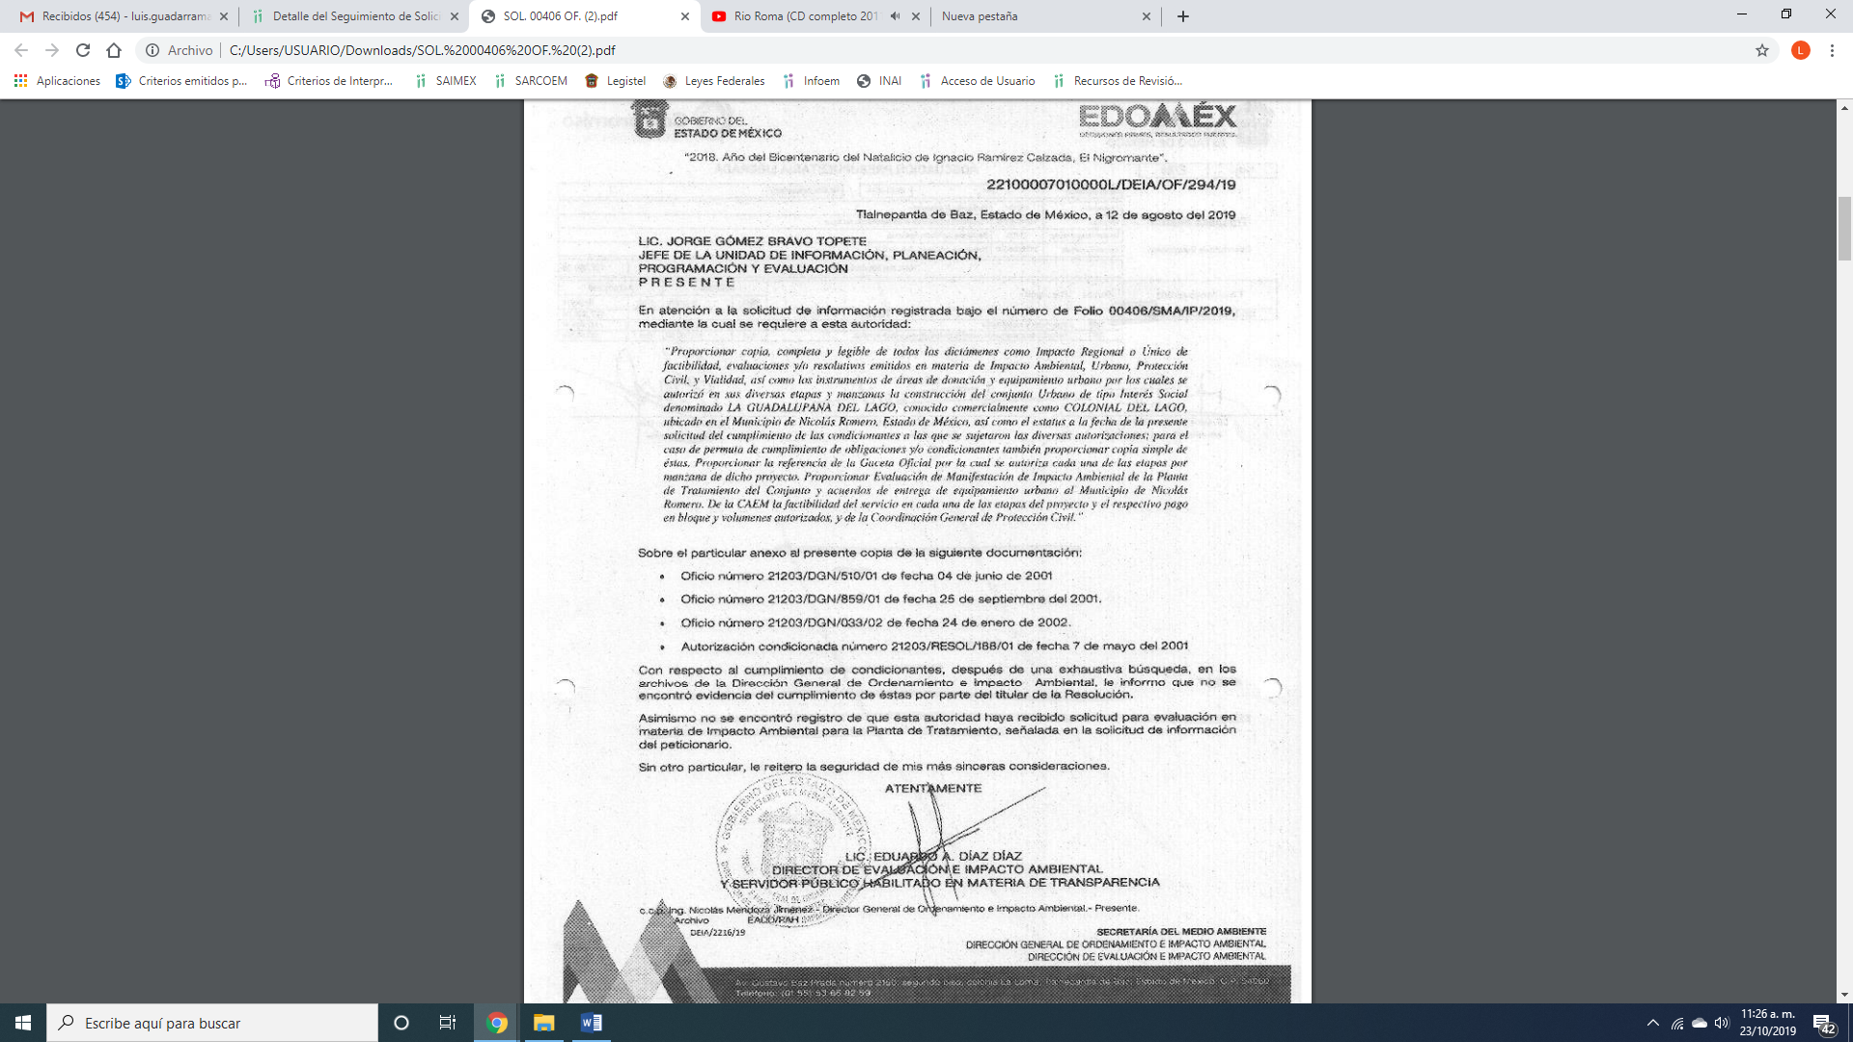
De igual forma, adjuntó tres oficios y la resolución m/020/01, de la que se desprende lo siguiente y que es lo que requirió el solicitante:
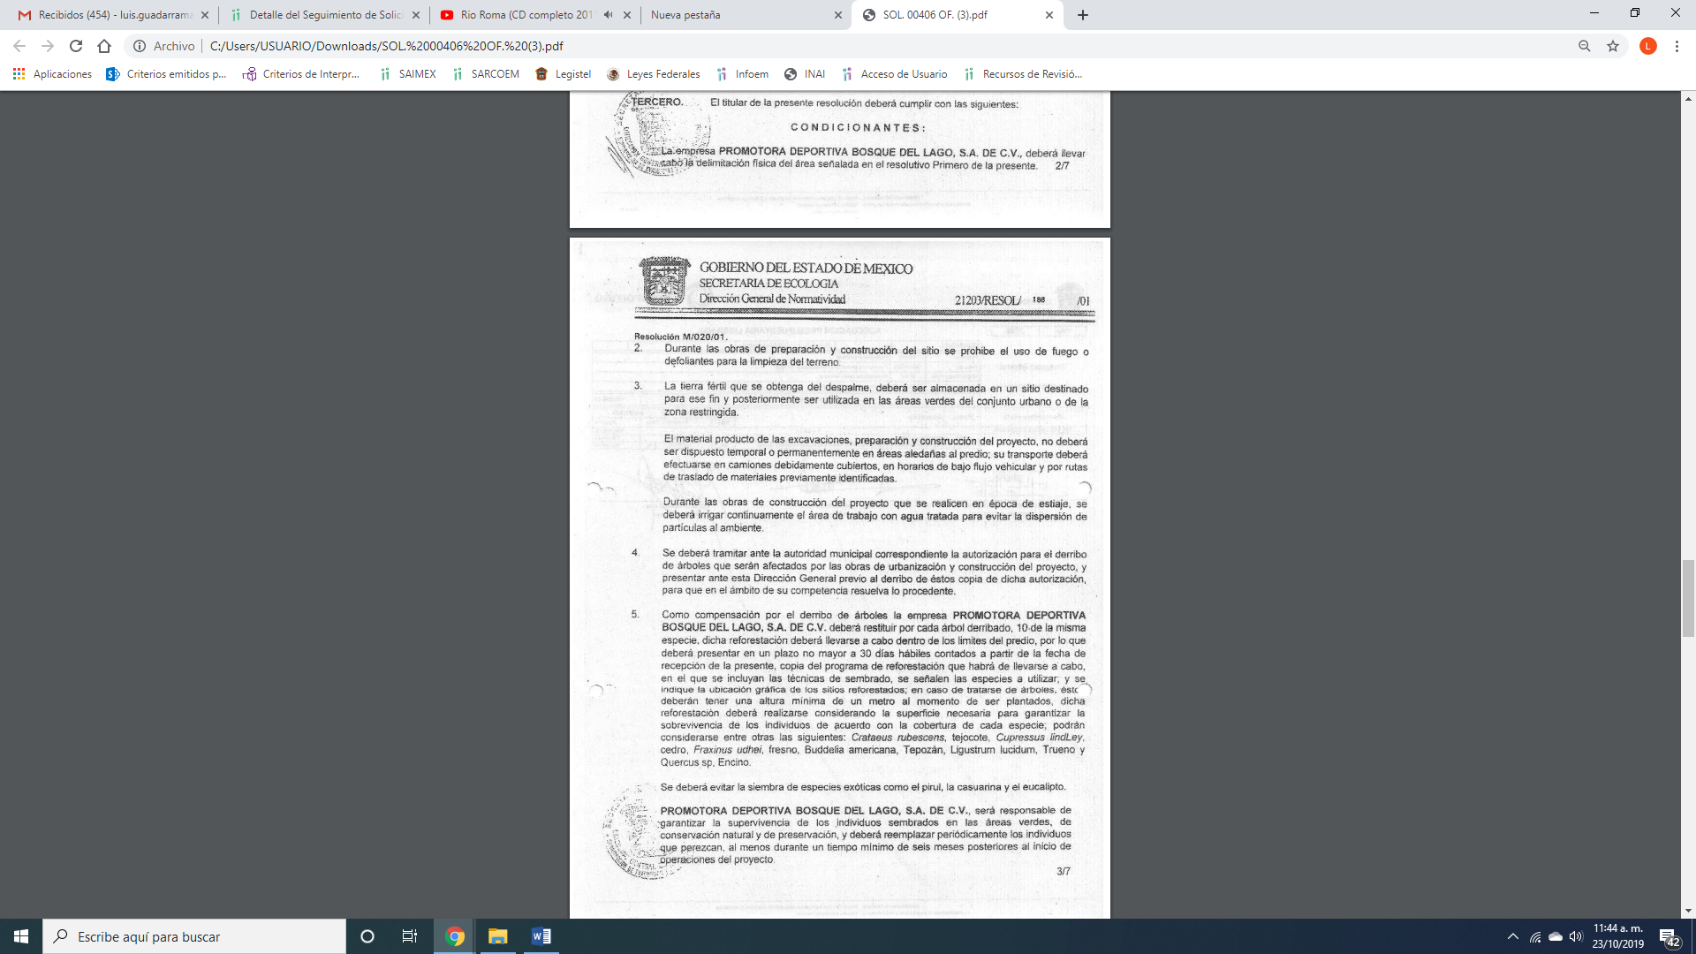
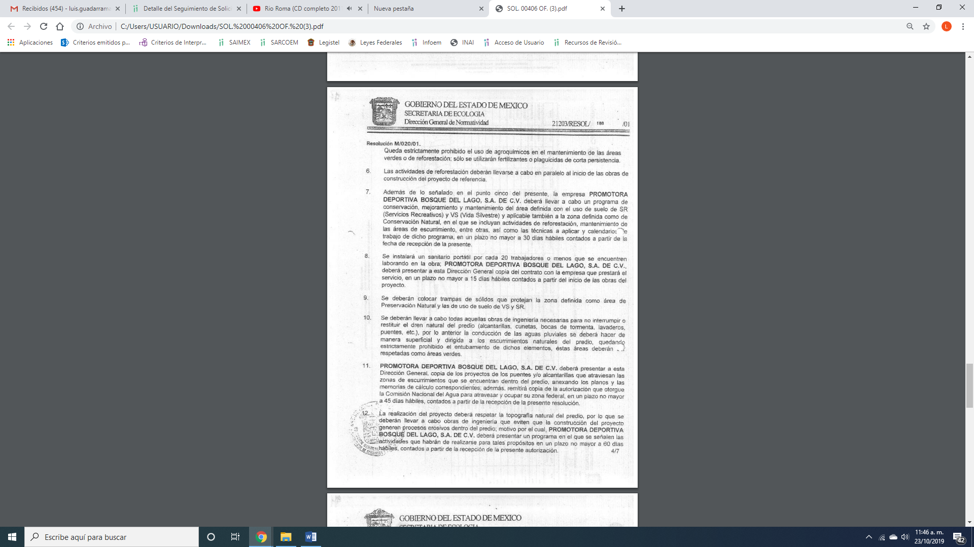
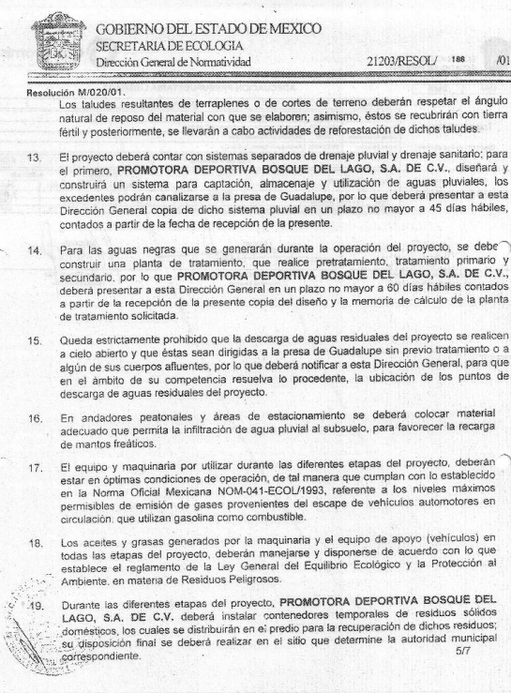
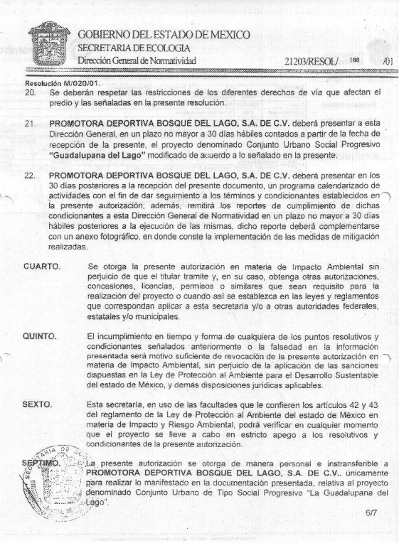
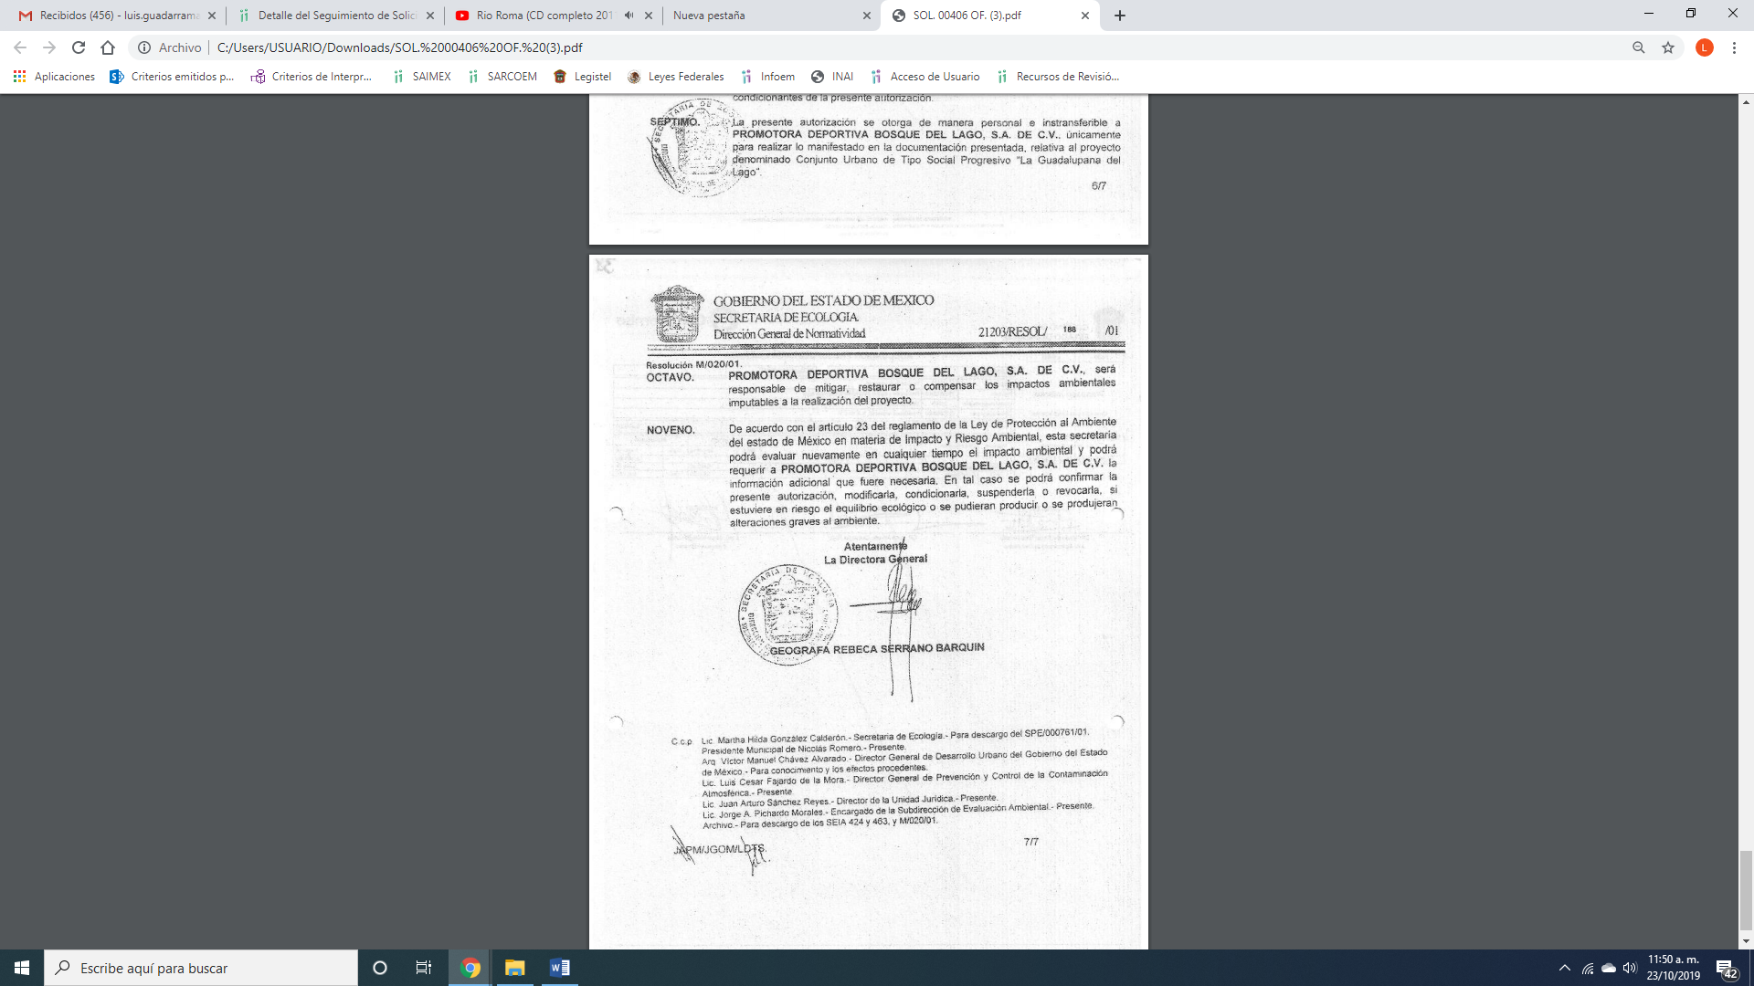
Bajo, lo anterior, es que el particular expresó como acto impugnado y como razones y motivos de inconformidad que la autoridad obligada únicamente presenta gaceta que se indicó como referencia en la solicitud de información (ya referenciada en la solicitud), sin embargo es omisa en proporcionar copia de los dictámenes de medio ambiente por los cuales se imponen condicionantes al desarrollador del conjunto habitacional denominado Guadalupana del Lago comercialmente conocido como Colonial del Lago y/o Lago Residencial en el Municipio de Nicolás Romero, también es omisa en proporcionar copia de oficios respuesta por los cuales se tienen por cumplidas las condicionantes en materia de medio ambiente durante las etapas de construcción de dicho conjunto y algún caso de permuta de obligaciones.
En este sentido, EL SUJETO OBLIGADO mediante Informe Justificado dio contestación de la siguiente forma:
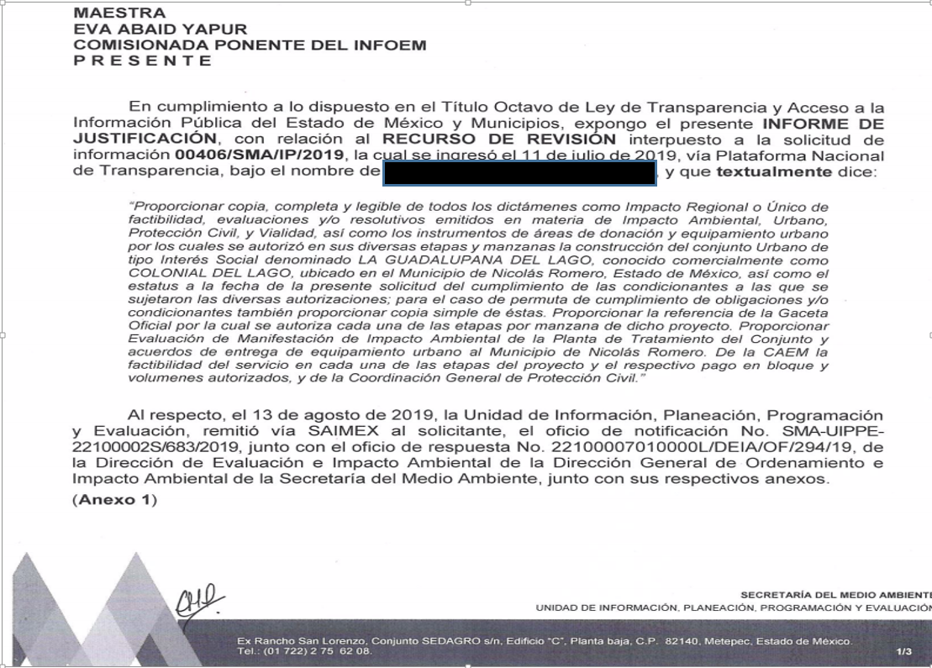
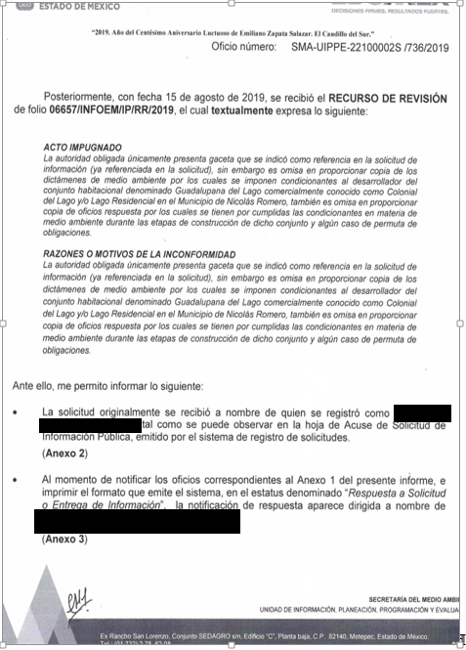
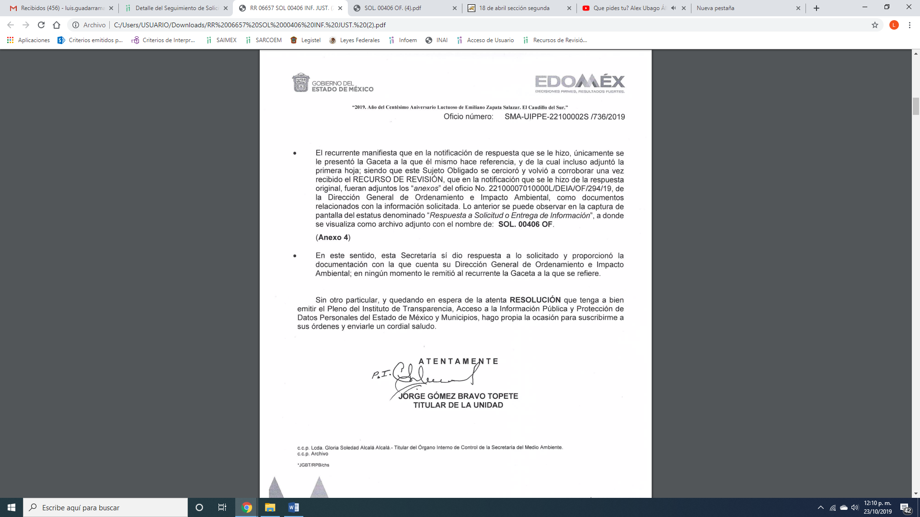
Es de precisar, que adjuntó a su Informe Justificado los documentos que en respuesta le proporciono al particular, ratificando que se dio cumplimiento al derecho de acceso a la información pública accionado por EL RECURRENTE.

Ahora bien, el particular a su solicitud adjuntó la Gaceta del Gobierno del Estado de México en la que se autorizó a la inmobiliaria objeto de la presente construir el Conjunto Urbano de referencia, como se aprecia a continuación:
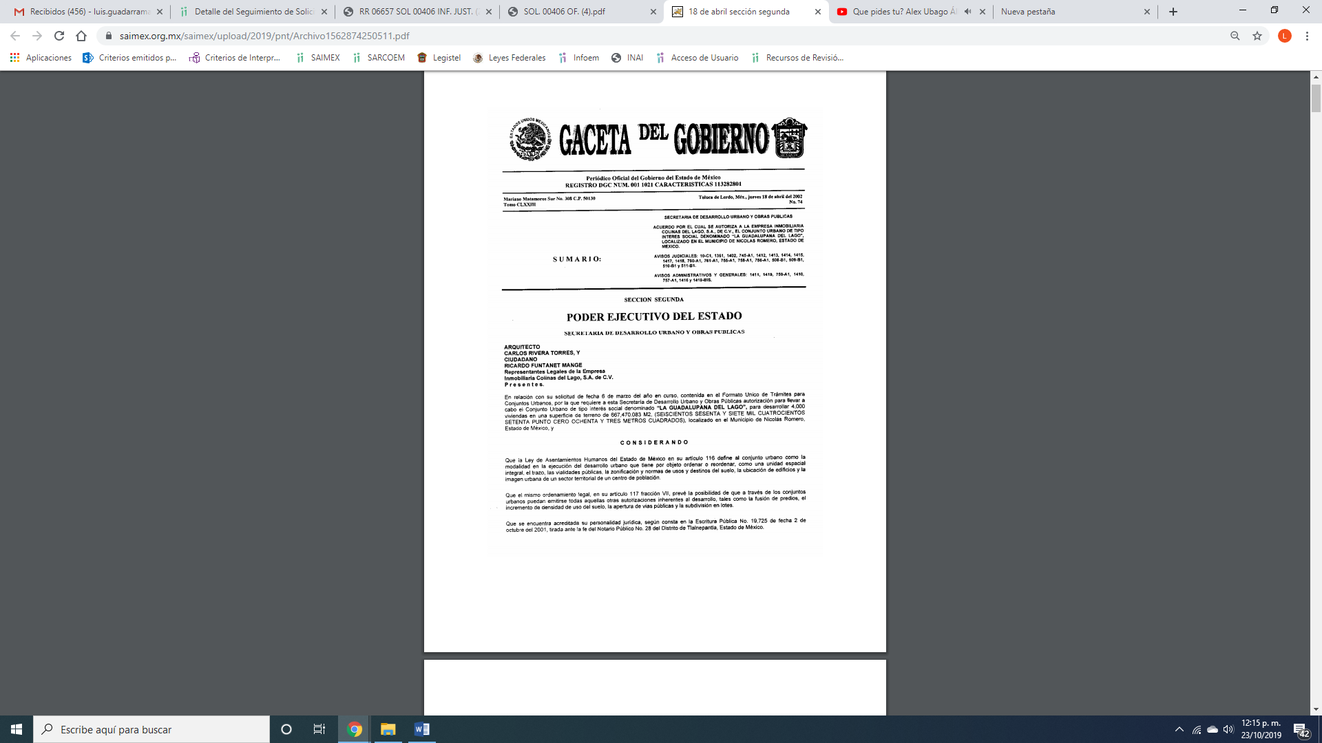
Ahora bien, es preciso señalar que el particular requirió los dictámenes de Impacto Regional o Único de factibilidad, evaluaciones y/o resolutivos emitidos en materia de Impacto Ambiental, Urbano, Protección Civil, y Vialidad, así como los instrumentos de áreas de donación y equipamiento urbano por los cuales se autorizó en sus diversas etapas y manzanas la construcción del conjunto Urbano.
Bajo lo cual, el Manual General de Organización de la Secretaría del Medio Ambiente establece:
DIRECCIÓN GENERAL DE ORDENAMIENTO E IMPACTO AMBIENTAL
FUNCIONES:
- Proponer programas de ordenamiento ecológicos regionales y locales en coordinación con particulares, organizaciones e instituciones del sector público y privado previo convenio con las involucradas y los involucrados, promoviendo criterios y lineamientos ambientales que coadyuven a proteger, restaurar, conservar y aprovechar los recursos naturales en el Estado de México.
- Aplicar, expedir, ejecutar, evaluar y modificar el Programa de Ordenamiento Ecológico del territorio del Estado de México, con la participación que corresponda de otras dependencias y entidades de la Administración Pública Estatal y Municipal. - Aprobar las propuestas técnicas y administrativas en materia de ordenamiento e impacto ambiental de las áreas que conforman la Dirección General.
- Incorporar la variable ambiental en la planeación de acciones, proyectos y programas de la Administración Pública Estatal que inciden en el patrón de ocupación del territorio, a través de los ordenamientos ecológicos.
- Presidir los Comités de Ordenamiento Ecológico Estatal y Regional.
- Programar, ejecutar y supervisar la realización de obras y acciones en materia de protección, conservación, restauración y aprovechamiento del equilibrio ecológico, conforme a los programas de ordenamiento ecológico.
- Verificar y promover la actualización permanente de la información cartográfica generada en los ordenamientos ecológicos regionales y municipales.
- Vigilar la ejecución de las actividades derivadas del Reglamento del Libro Segundo del Código para la Biodiversidad del Estado de México en materia de ordenamiento ecológico e impacto y riesgo ambiental.
- Supervisar los asuntos derivados de los acuerdos celebrados en el Comité de Prevención y Control del Crecimiento Urbano en los municipios de la entidad. Emitir autorizaciones para la ejecución de obras y actividades públicas o privadas, con base en la evaluación del impacto y riesgo ambiental, y de conformidad con lo establecido en el Código para la Biodiversidad del Estado de México y su Reglamento del Libro Segundo.
- Consolidar los lineamientos, mecanismos y procedimientos para el dictamen de ordenamiento ecológico, y la evaluación del impacto y riesgo ambiental.
- Determinar, en materia de impacto y riesgo ambiental, las obras y actividades que por su naturaleza puedan generar impacto ambiental o afectación a la salud, los bienes y la integridad física de los habitantes de la entidad.
- Definir y autorizar los requisitos y procedimientos que deben cumplir las prestadoras y los prestadores de servicio en materia de impacto y riesgo ambiental. - - Emitir opinión técnica de los proyectos que en materia de impacto ambiental de obras y actividades de competencia federal se desarrollen en el territorio del Estado de México.
- Integrar, administrar y disponer para consulta de las personas que así lo soliciten, datos sobre informes previos, manifestaciones de impacto ambiental y estudios de riesgo ambiental. Sugerir el esquema y/o herramienta que garantice el cumplimiento de las condicionantes que se establecen, a través de los resolutivos emitidos por esta Dirección General. Desarrollar las demás funciones inherentes al área de su competencia.
DEPARTAMENTO DE DICTAMINACIÓN AMBIENTAL
FUNCIONES:
- Evaluar y dictaminar los estudios en materia de impacto ambiental de las obras y actividades industriales, comerciales y de servicios, así como las acciones que pueden tener como consecuencia la alteración del medio ambiente, de los ecosistemas y producir un desequilibrio ecológico.
- Atender y canalizar las denuncias relacionadas con obras y actividades industriales, comerciales y de servicios que generen impacto ambiental negativo o representen algún riesgo ambiental.
- Atender las solicitudes de evaluación y dictaminación de proyectos industriales, comerciales y de servicios en materia de impacto ambiental remitidos a través de la Comisión Estatal de Atención Empresarial y la Comisión Estatal de Desarrollo Urbano y Vivienda.
- Realizar visitas técnicas colegiadas con la Comisión Estatal de Atención Empresarial y la Comisión Estatal de Desarrollo Urbano y Vivienda, para emitir la viabilidad de los proyectos industriales, comerciales, de servicios y de vivienda en el territorio estatal. Realizar visitas técnicas para verificar la viabilidad de los proyectos de las obras y actividades industriales, comerciales y de servicios en materia de riesgo e impacto ambiental.
- Promover la actualización de la reglamentación de jurisdicción estatal en materia de impacto ambiental.
- Elaborar los listados de actividades industriales, comerciales y de servicios que deben someterse al procedimiento de evaluación en materia de impacto ambiental de competencia estatal, así como de las desreguladas.
- Revisar y emitir el documento de cumplimiento de condicionantes, así como de prórroga de los proyectos autorizados en materia de impacto ambiental, a fin de cumplir con la normatividad relacionada con las obras y actividades industriales, comerciales y de servicios.
- Determinar y aplicar los requisitos y procedimientos que deben cumplir las prestadoras y los prestadores de servicios en materia de impacto ambiental.
- Formular instructivos para la elaboración de estudios en materia de impacto ambiental. Emitir opiniones técnicas en materia de impacto ambiental a proyectos de competencia federal en el Estado de México.
Bajo lo anterior, si bien es cierto, EL SUJETO OBLIGADO remitió información, lo cierto es que no remitió la información referente a los dictámenes de Impacto Ambiental, ya que del expediente electrónico del SAIMEX se observó solo los oficios de autorización a la empresa indicada; ahora bien, dentro de la estructura del Servidor Público Habilitado Competente, se encuentra adscrita un Departamento de Dictaminación Ambiental, por lo que para garantizar un pleno ejercicio del derecho de acceso a la información pública, es que deberá realizar una búsqueda de la información.
De igual forma, es preciso señalar que de acuerdo al artículo 12 del Reglamento Interior de la Secretaría del Medio Ambiente establece:
Artículo 12. Corresponde a la Dirección General de Ordenamiento e Impacto Ambiental, lo siguiente:
I. Coordinar la elaboración de programas de ordenamientos ecológicos locales y regionales, promoviendo criterios, sistemas y lineamientos ambientales que coadyuven a proteger, restaurar, conservar y aprovechar los recursos naturales.
II. Compilar y difundir las medidas metodológicas y la normatividad ambiental relacionada con la elaboración de ordenamientos ecológicos y estudios de impacto ambiental.
III. Promover y coordinar la realización de estudios de reordenamiento ecológico regionales y municipales.
IV. Programar, ejecutar y supervisar la realización de obras en materia de preservación y restauración del equilibrio ecológico y protección al ambiente.
V. Elaborar, en coordinación con las dependencias estatales y municipales competentes, el Programa de Ordenamiento Ecológico de la Entidad y llevar a cabo su ejecución y actualización permanente.
VI. Expedir autorizaciones en materia de impacto y riesgo ambiental, así como para el manejo, tratamiento y disposición final de residuos sólidos urbanos y de manejo especial.
VII. Integrar, administrar y disponer para su consulta, información sobre las manifestaciones de impacto ambiental y los estudios de riesgo.
VIII. Incluir estrategias, políticas y acciones en materia ambiental, en los planes y programas de desarrollo estatal y municipal presentados ante el COPLADEM.
IX. Las demás que le confieran otras disposiciones legales y las que le encomiende la o el Secretario.
Es de la normativa y de acuerdo a las constancias que obren en el expediente electrónico del SAIMEX, y que de acuerdo a la resolución M/020/01, se acreditó la existencia de la autorización para llevar a cabo afectaciones al medio ambiente, por lo que se desprende que la documentación requerida por el particular obra en los archivos del SUJETO OBLIGADO.
Bajo lo expuesto, es que deber realizar una búsqueda de la información y hacer entrega de los dictámenes de Impacto Regional o Único de factibilidad, evaluaciones y/o resolutivos emitidos en materia de Impacto Ambiental enunciados con anterioridad y hacer entrega de la información al particular.
Si después de realizar una búsqueda no localiza la información deberá observar lo que disponen los artículos 19 párrafo tercero, 169 y 170 de la Ley de la materia que señalan:
“Artículo 19. Se presume que la información debe existir si se refiere a las facultades, competencias y funciones que los ordenamientos jurídicos aplicables otorgan a los sujetos obligados.
En los casos en que ciertas facultades, competencias o funciones no se hayan ejercido, se debe motivar la respuesta en función de las causas que motiven tal circunstancia.
Si el sujeto obligado, en el ejercicio de sus atribuciones, debía generar, poseer o administrar la información, pero ésta no se encuentra, el Comité de transparencia deberá emitir un acuerdo de inexistencia, debidamente fundado y motivado, en el que detalle las razones del por qué no obra en sus archivos.
Artículo 169. Cuando la información no se encuentre en los archivos del sujeto obligado, el Comité de Transparencia:
I. Analizará el caso y tomará las medidas necesarias para localizar la información;
II. Expedirá una resolución que confirme la inexistencia del documento;
III. Ordenará, siempre que sea materialmente posible, que se genere o se reponga la información en caso de que ésta tuviera que existir en la medida que deriva del ejercicio de sus facultades, competencias o funciones, o que previa acreditación de la imposibilidad de su generación, exponga de forma fundada y motivada, las razones por las cuales en el caso particular no ejerció dichas facultades, competencias o funciones, lo cual notificará al solicitante a través de la Unidad de Transparencia; y
IV. Notificará al órgano interno de control o equivalente del sujeto obligado quien, en su caso, deberá iniciar el procedimiento de responsabilidad administrativa que corresponda.
La Unidad de Transparencia deberá notificarlo al solicitante por escrito, en un plazo que no exceda de quince días hábiles contados a partir del día siguiente a la presentación de la solicitud. Este plazo podrá ampliarse hasta por otros siete días hábiles, siempre que existan razones para ello, debiendo notificarse por escrito al solicitante.
Artículo 170. La resolución del Comité de Transparencia que confirme la inexistencia de la información solicitada contendrá los elementos mínimos que permitan al solicitante tener la certeza de que se utilizó un criterio de búsqueda exhaustivo, además de señalar las circunstancias de tiempo, modo y lugar que generaron la existencia en cuestión y señalará al servidor público responsable de contar con la misma.”
En este sentido, y como ya ha quedado precisado en párrafo que anteceden es que deberá realizar una búsqueda exhaustiva y razonable de los dictámenes de Impacto Regional o Único de factibilidad, evaluaciones y/o resolutivos emitidos en materia de Impacto Ambiental ya descritos, sin dejar de elaborar la versión pública de los mismos en caso de contener información que encuadre en los supuesto de la Ley de la materia, que ya ha quedado plasmada en párrafos que anteceden y para el caso de no contar con ellos el Comité de Transparencia del SUJETO OBLIGADO emitirá el Acuerdo de Inexistencia el cual notificará al particular al momento de dar cumplimiento a la presente resolución.
Refuerza lo anterior, el criterio 04/2019 emitido por el Instituto Nacional de Transparencia, Acceso a la Información y Protección de Datos Personales, que establece:
Propósito de la declaración formal de inexistencia. El propósito de que los Comités de Transparencia emitan una declaración que confirme la inexistencia de la información solicitada, es garantizar al solicitante que se realizaron las gestiones necesarias para la ubicación de la información de su interés; por lo cual, el acta en el que se haga constar esa declaración formal de inexistencia, debe contener los elementos suficientes para generar en los solicitantes la certeza del carácter exhaustivo de la búsqueda de lo solicitado.

Resoluciones:
RRA 4281/16. Petróleos Mexicanos. 01 de febrero de 2017. Por unanimidad. Comisionada Ponente María Patricia Kurczyn Villalobos.
http://consultas.ifai.org.mx/descargar.php?r=./pdf/resoluciones/2016/&a=RRA%204281.pdf
RRA 2014/17. Policía Federal. 03 de mayo de 2017. Por unanimidad. Comisionado Ponente Rosendoevgueni Monterrey Chepov.
http://consultas.ifai.org.mx/descargar.php?r=./pdf/resoluciones/2017/&a=RRA%202014.pdf
RRA 2536/17. Secretaría de Gobernación. 07 de junio de 2017. Por unanimidad. Comisionado Ponente Areli Cano Guadiana.
http://consultas.ifai.org.mx/descargar.php?r=./pdf/resoluciones/2017/&a=RRA%202536.pdf
Por otro lado, el particular solicitó el estatus al once de julio de dos mil diecinueve, el cumplimiento de las condicionantes a las que se sujetaron las diversas autorizaciones; para el caso de permuta de cumplimiento de obligaciones y/o condicionantes también proporcionar copia simple de éstas; así como, proporcionar Evaluación de Manifestación de Impacto Ambiental de la Planta de Tratamiento del Conjunto y acuerdos de entrega de equipamiento urbano al Municipio de Nicolás Romero.
Ante ello, EL SUJETO OBLIGADO señaló en respuesta y ratificó mediante Informe Justificado que realizó una búsqueda exhaustiva y razonable de la información en los archivos de la Dirección General de Ordenamiento e Impacto Ambiental y no encontró evidencia de la documentación que dé cumplimiento

Esto es, si se considera el hecho negativo, es obvio que éste no puede fácticamente obrar en los archivos del SUJETO OBLIGADO, ya que no puede probarse por ser lógica y materialmente imposible, en razón de que al no haber generado dicha información, no la posee, no administra, y no cuenta con la misma.
Asimismo, no se trata de un caso por el cual la negación del hecho implique la afirmación del mismo, simplemente se está ante una notoria y evidente inexistencia fáctica de la información solicitada.
Así, y de conformidad con lo establecido en el artículo 12 de la Ley de Transparencia y Acceso a la Información Pública del Estado de México y Municipios el Sujeto Obligado sólo proporcionará la información que se les requiera y que obre en sus archivos, lo que a contrario sensu significa que no se está obligado a proporcionar lo que no obre en los mismos; destacando entonces que el Pleno de este Organismo Garante, ha sostenido que ante la presencia de un hecho negativo, resultaría innecesaria una declaratoria de inexistencia en términos de los artículos 19, 169 y 170 de la Ley de Transparencia y Acceso a la Información Pública del Estado de México y Municipios, y ante un hecho negativo resultan aplicables la siguiente tesis:
“HECHOS NEGATIVOS, NO SON SUSCEPTIBLES DE DEMOSTRACIÓN.
Tratándose de un hecho negativo, el Juez no tiene por qué invocar prueba alguna de la que se desprenda, ya que es bien sabido que esta clase de hechos no son susceptibles de demostración.
Amparo en revisión 2022/61. José García Florín (Menor). 9 de octubre de 1961. Cinco votos. Ponente: José Rivera Pérez Campos.”

De igual forma, es aplicable el criterio 7/2017, emitido en la Segunda Época por el Instituto Nacional de Transparencia, Acceso a la Información y Protección de Datos Personales, el cual señala lo siguiente:
“Casos en los que no es necesario que el Comité de Transparencia confirme formalmente la inexistencia de la información. La Ley General de Transparencia y Acceso a la Información Pública y la Ley Federal de Transparencia y Acceso a la Información Pública establecen el procedimiento que deben seguir los sujetos obligados cuando la información solicitada no se encuentre en sus archivos; el cual implica, entre otras cosas, que el Comité de Transparencia confirme la inexistencia manifestada por las áreas competentes que hubiesen realizado la búsqueda de la información. No obstante lo anterior, en aquellos casos en que no se advierta obligación alguna de los sujetos obligados para contar con la información, derivado del análisis a la normativa aplicable a la materia de la solicitud; y además no se tengan elementos de convicción que permitan suponer que ésta debe obrar en sus archivos, no será necesario que el Comité de Transparencia emita una resolución que confirme la inexistencia de la información.
Resoluciones:
• RRA 2959/16. Secretaría de Gobernación. 23 de noviembre de 2016. Por unanimidad. Comisionado Ponente Rosendoevgueni Monterrey Chepov.
• RRA 3186/16. Petróleos Mexicanos. 13 de diciembre de 2016. Por unanimidad. Comisionado Ponente Francisco Javier Acuña Llamas.
• RRA 4216/16. Cámara de Diputados. 05 de enero de 2017. Por unanimidad. Comisionada Ponente Areli Cano Guadiana.”

De esta forma, se privilegia el principio de simplicidad y rapidez que rigen las actuaciones de la Autoridades en materia de acceso a la información pública, consagradas en la Ley de Transparencia y Acceso a la Información Pública del Estado de México y Municipios, en sus artículos 2, 150 y 173, que señalan:
“Artículo 2. Son objetivos de esta Ley:
I. Establecer la competencia, operación y funcionamiento del Instituto, en materia de transparencia y acceso a la información;
II. Proveer lo necesario para garantizar a toda persona el derecho de acceso a la información pública, a través de procedimientos sencillos, expeditos, oportunos y gratuitos, determinando las bases mínimas sobre las cuales se regirán los mismos;

Artículo 150. El procedimiento de acceso a la información es la garantía primaria del derecho en cuestión y se rige por los principios de simplicidad, rapidez gratuidad del procedimiento, auxilio y orientación a los particulares, así como atención adecuada a las personas con discapacidad y a los hablantes de lengua indígena con el objeto de otorgar la protección más amplia del derecho de las personas.

Artículo 173. Sin perjuicio de lo anteriormente establecido, el procedimiento de acceso a la información se rige por los siguientes principios:
I. Simplicidad y rapidez;
II. Gratuidad del procedimiento; y
III. Auxilio y orientación a los particulares.”
En razón de lo anterior, y de conformidad con lo establecido en el artículo 12 párrafo segundo de la Ley de Transparencia y Acceso a la Información Pública del Estado de México y Municipios EL SUJETO OBLIGADO sólo proporcionará la información que obra en sus archivos, y como se desprendió del Informe Justificado, no obra en sus archivos la evidencia documental correspondiente.
En relación, a la solicitud referente a los instrumentos de áreas de donación y equipamiento urbano por los cuales se autorizó en sus diversas etapas y manzanas la construcción; como también, de la Comisión Agua del Estado de México la factibilidad del servicio en cada una de las etapas del proyecto y el respectivo pago en bloque y volúmenes autorizados, EL SUJETO OBLIGADO fue omiso en pronunciarse respecto a la información, tanto en respuesta como en Informe Justificado.
Atento a ello, es importante señalar que la “Gaceta de Gobierno” del Estado de México, donde se autorizó el conjunto urbano en cita, señaló:
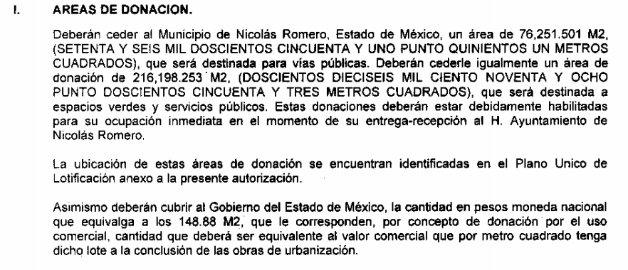
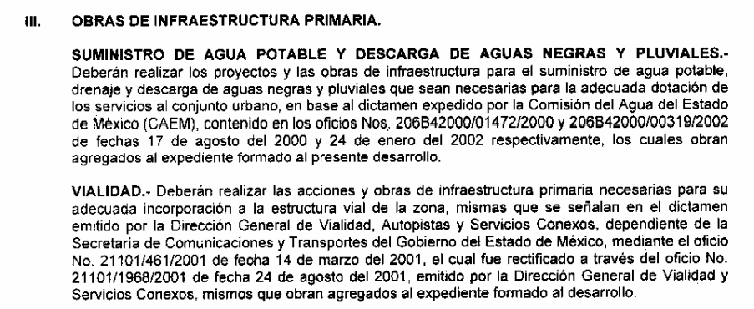
Por lo cual, se puede apreciar, que la CAEM, expidió sus dictámenes y los cuales señalan los números de oficios y que los mimos forman parte del expediente respectivo, así como, también lo referente a las áreas de donación, sin perder de vista que quien autorizó dicho conjunto urbano es la Secretaría de Desarrollo Urbano y Obras Públicas ahora Secretaría de Desarrollo Urbano y Metropolitano, por lo que se dejan a salvo los derechos del particular para que realice la solicitud de acceso que considere pertinente ante el Sujeto Obligado Competente.
Por otro lado, en razón y como solicitó los dictámenes referentes a Desarrollo Urbano, Protección Civil, y Vialidad, si bien el particular no se pronunció sobre los mismos en las razones y motivos de inconformidad planteados en el presente recurso, se considera que EL RECURRENTE consintió parte de la respuesta. Lo anterior es así, debido a que cuando el particular no expresa razón o motivo de inconformidad en contra de los rubros de la respuesta que pudieran ser un agravio a su derecho, los mismos deben estimarse atendidos. Sirve de apoyo a lo anterior, por analogía, la Tesis Jurisprudencial Número 3ª./J.7/91, publicada en el Semanario Judicial de la Federación y su Gaceta bajo el número de registro 174,177, que establece lo siguiente:
“REVISIÓN EN AMPARO. LOS RESOLUTIVOS NO COMBATIDOS DEBEN DECLARARSE FIRMES. Cuando algún resolutivo de la sentencia impugnada afecta a la recurrente, y ésta no expresa agravio en contra de las consideraciones que le sirven de base, dicho resolutivo debe declararse firme. Esto es, en el caso referido, no obstante que la materia de la revisión comprende a todos los resolutivos que afectan a la recurrente, deben declararse firmes aquéllos en contra de los cuales no se formuló agravio y dicha declaración de firmeza debe reflejarse en la parte considerativa y en los resolutivos debe confirmarse la sentencia recurrida en la parte correspondiente.”
Así, en razón de que información proporcionada a la solicitud y de la que no expresó inconformidad, debe declararse consentida por el hoy RECURRENTE, ya que no pueden producirse efectos jurídicos tendentes a revocar, confirmar o modificar la parte de la respuesta con relación a la parte de la solicitud que no fue motivo de disenso ya que se infiere un consentimiento del particular ante la falta de impugnación eficaz. Sirve de sustento a lo anterior, por analogía, la tesis jurisprudencial número VI.3o.C. J/60, publicada en el Semanario Judicial de la Federación y su Gaceta bajo el número de registro 176,608 que a la letra dice:
“ACTOS CONSENTIDOS. SON LOS QUE NO SE IMPUGNAN MEDIANTE EL RECURSO IDÓNEO. Debe reputarse como consentido el acto que no se impugnó por el medio establecido por la ley, ya que si se hizo uso de otro no previsto por ella o si se hace una simple manifestación de inconformidad, tales actuaciones no producen efectos jurídicos tendientes a revocar, confirmar o modificar el acto reclamado en amparo, lo que significa consentimiento del mismo por falta de impugnación eficaz.”

Sin embargo, no debe perderse de vista, que para un pleno ejercicio Constitucional de derecho de acceso a la información pública, se dejan a salvo los derechos del particular, con el objeto de que realice las solicitudes que considere pertinentes ante el Sujeto Obligado Competente, que en el caos particular quedó asentado que la Dependencia que autorizó la construcción del fraccionamiento en estudio es la Secretaría de Desarrollo Urbano y Obras Públicas.
Establecido lo anterior, esta Ponencia Resolutora advierte que resultan parcialmente fundadas las razones o motivos de inconformidad expuestas por LA RECURRENTE; por lo que, de conformidad con el artículo 186, fracción III de la Ley de Transparencia y Acceso a la Información Pública del Estado de México y Municipios, se determina MODIFICAR la respuesta del SUJETO OBLIGADO.
Así, con fundamento en lo prescrito en los artículos 5, párrafos vigésimo segundo, vigésimo tercero y vigésimo cuarto, fracciones IV y V de la Constitución Política del Estado Libre y Soberano de México; 2, fracción II, 9, 29, 36, fracciones I y II, 176, 178, 179, 181, 185, fracción I, 186 y 188 de la Ley de Transparencia y Acceso a la Información Pública del Estado de México y Municipios, este Pleno:
R E S U E L V E
PRIMERO. Resultan parcialmente fundadas las razones o motivos de inconformidad planteadas por EL RECURRENTE en el recurso de revisión 06657/INFOEM/IP/RR/2019 en términos del Considerando QUINTO de esta Resolución.

SEGUNDO. Se MODIFICA la respuesta y se orden al SUJETO OBLIGADO atienda la solicitud de acceso a la información pública 00406/SMA/IP/2019, en términos del Considerando QUINTO y, haga entrega al RECURRENTE, vía el SAIMEX, de ser procedente en versión pública, de lo siguiente:
“Los dictámenes de Impacto Regional o Único de Factibilidad, evaluaciones y/o resolutivos emitidos en materia de Impacto Ambiental, a favor de la empresa inmobiliaria señalada en la solicitud de acceso a la información pública.
Debiendo notificar a LA RECURRENTE el Acuerdo de Clasificación de la información que emita en su caso el Comité de Transparencia con motivo de la versión pública.”

TERCERO. Notifíquese al Titular de la Unidad de Transparencia, para que conforme a los artículos 186 último párrafo y 189 párrafo segundo de la Ley de Transparencia y Acceso a la Información Pública del Estado de México y Municipios, de cumplimiento a lo ordenado en los recursos de revisión, dentro del plazo de diez días hábiles, debiendo informar a este Instituto en un plazo de tres días hábiles siguientes sobre el cumplimiento dado a la presente resolución.
CUARTO. Notifíquese al RECURRENTE la presente resolución, asi como, el Informe Justificado.
QUINTO. Hágase del conocimiento del RECURRENTE, que de conformidad con lo establecido en el artículo 196 de la Ley de Transparencia y Acceso a la Información Pública del Estado de México y Municipios, podrá impugnarla vía Juicio de Amparo en los términos de las leyes aplicables.
Se dejan a salvo los derechos del particular a efecto de que realice la solicitud de acceso a la información pública ante el Sujeto Obligado Competente.
ASÍ LO RESUELVE, POR UNANIMIDAD DE VOTOS EL PLENO DEL INSTITUTO DE TRANSPARENCIA, ACCESO A LA INFORMACIÓN PÚBLICA Y PROTECCIÓN DE DATOS PERSONALES DEL ESTADO DE MÉXICO Y MUNICIPIOS, CONFORMADO POR LOS COMISIONADOS ZULEMA MARTÍNEZ SÁNCHEZ; EVA ABAID YAPUR; JOSÉ GUADALUPE LUNA HERNÁNDEZ EMITIENDO VOTO PARTICULAR; JAVIER MARTÍNEZ CRUZ Y LUIS GUSTAVO PARRA NORIEGA; EN LA CUADRAGÉSIMA SESIÓN ORDINARIA CELEBRADA EL DÍA TREINTA DE OCTUBRE DE DOS MIL DIECINUEVE, ANTE EL SECRETARIO TÉCNICO DEL PLENO, ALEXIS TAPIA RAMÍREZ.
Zulema Martínez Sánchez
Comisionada Presidenta
(RÚBRICA)
Eva Abaid Yapur  Comisionada  (RÚBRICA) | José Guadalupe Luna Hernández  Comisionado  (RÚBRICA)
Javier Martínez Cruz  Comisionado  (RÚBRICA) | Luis Gustavo Parra Noriega  Comisionado  (RÚBRICA)
Alexis Tapia Ramírez
Secretario Técnico del Pleno
(RÚBRICA)

Esta hoja corresponde a la resolución del treinta de octubre de dos mil diecinueve, emitida en el recurso de revisión 06657/INFOEM/IP/RR/2019.
YSM/LAGO

